**· Crea a seguinte estrutura de directorios ~/un/dous/tres dunha sóa vez, cun único comando e sen que existan nin uno, nin dous nin tres.**

$ mkdir –p un/dous/tres

**· Amosa a estrutura de directorios completa do teu home**

Primeiro, teremos de instalar o comando:

$ sudo apt-get install tree

$ tree /home/alumno

**· Listar os directorios de etc que comecen por e**

$ ls /etc/e*

**· Listar os dispositivos do equipo que comecen por c e a súa terceira letra sexa unha r**

Situámonos na carpeta correspondente:

$ cd /dev

$ find /dev/c?r*

**· Listar todos os discos duros e particións do equipo**

$ sudo lsblk

**· Listar o contido do directorio home do usuario que está conectado actualmente, amosando os arquivos ocultos e ordenados de más antigos a máis recentes**

$ ls -atr ~

(-a: mostra arquivos ocultos)

(-t: mostra arquivos ordenados de máis recentes a máis antigos)

(-r: inverte a orde de saída para ver os máis antigos primeiros)

(~: mostra os arquivos da sesión do usuario actual)

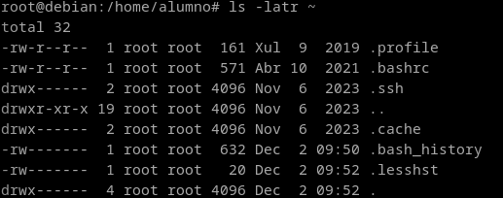**· Como se pode diferenciar un arquivo dun directorio do resultado anterior?**

Teríamos de cambiar de comando e executalo engadindo “-l”, onde se listaría de forma detallada.

Nas liñas que comecen por “d” saberíamos que son directorios.

**· Indica tres comandos para ver o contido dun arquivo sen utilizar un editor.**

$ cat

$ more

$ echo

**· Indica quen son os propietarios (usuario e grupos) do arquivo /etc/passwd e que comando usaches para sabelo**

$ nano /etc/passwd

Unha vez executado, observamos quenes son os usuarios e grupos propietarios dese arquivo específico.

**· Un usuario "normal" pode ler o contido de /etc/passwd? E de /etc/shadow? Por que?**

Non, porque precisa de ser administrador, polo que debería executalo sendo Superuser. Para iso, debería facer:

$ su (SuperUser dende o directorio no que nos atopamos)

$ su – (SuperUser dende /root)

$ sudo nano /etc/passwd (Só se o usuario se atopa na lista de sudousers)

**· Crea un directorio denominado propietario no teu home. Agora fai unha copia de /etc/passwd a ese novo directorio, quen son os seus propietarios?**

$ cd /home

$ mkdir propietario

$ cp /etc/passwd propietario

Os seus propietarios serían todos os anteriores mais o usuario dende onde se executou dito comando

**· Crea un ficheiro baleiro e oculto que se chame oculto.txt**

$ touch .oculto.txt

**· Agora mete no ficheiro anterior o seguinte contido "Este fichero está oculto". Só podes facelo con comandos, non con editores.**

$ echo >> “.oculto.txtFinal del formulario” “Este ficheiro está oculto”